**DDD**

Tendré dos contextos delimitados para separar la recepción de los mensajes desde dos aplicaciones diferentes, ping y pong. Estas dos aplicaciones pueden comunicarse entre ellas bidireccionalmente a través de un OHS, para este caso es un message bróker.

La aplicación ping contará con un servicio de dominio el cual emitirá un mensaje ping por medio de un evento hacia el message bróker y esperará la notificación de la respuesta por parte de la aplicación pong.

La aplicación pong contará con un servicio de dominio el cual será llamado cuando un mensaje ping llegue, este servicio adicionará este mensaje al repositorio ping al momento de responder generará un mensaje pong, este mensaje se adiciona al repositorio de pong.

Finalmente emitirá el mensaje pong por medio de un evento hacia el message bróker luego de dos segundos de espera.

La representación del mensaje se hará por medio de un objeto de valor llamado pingpong_message.

Imagen que contiene texto, mapa

Descripción generada con confianza muy alta

**Arquitectura**

Utilizaré un estilo arquitectónico “cebolla” según su definición esta arquitectura que se enfoca en el dominio y es un buen complemento para trabajar con DDD.

Esta arquitectura controla el acoplamiento ya que su regla general, todo el código puede depender de capas centrales, pero no puede depender de capas superiores. En otras palabras, el acoplamiento se dirige hacia el centro, esta dirección de las dependencias entre capas es la principal diferencia entre una arquitectura de n-capas tradicional y la arquitectura cebolla.

En la arquitectura cebolla aplicamos el principio de inversión de dependencias. Los detalles de la implementación (infraestructura) depende de las abstracciones (dominio).

La siguiente lista describe el propósito de esta arquitectura:

* **Dominio:**  aquí tendré los objetos de valor que fueron definidos en el DDD, con sus servicios de dominio y las interfaces necesarias para hacer la implementación en la capa superior.
* **Servicios de Aplicación:** aquí estará implementada la lógica para coordinar el paso de mensajes entre las aplicaciones y la invocación a los servicios de dominio.
* **Infraestructura:** aquí estará la implementación de las interfaces de los repositorios del dominio, además de la comunicación del message bróker y el contenedor de inversión de control para inyectar dependencias a las capas superiores.
* **Interfaz de usuario:** estará la aplicación web que permitirá la interacción del usuario para enviar mensajes ping, también estarán los REST api que permiten la comunicación por medio del protocolo http.

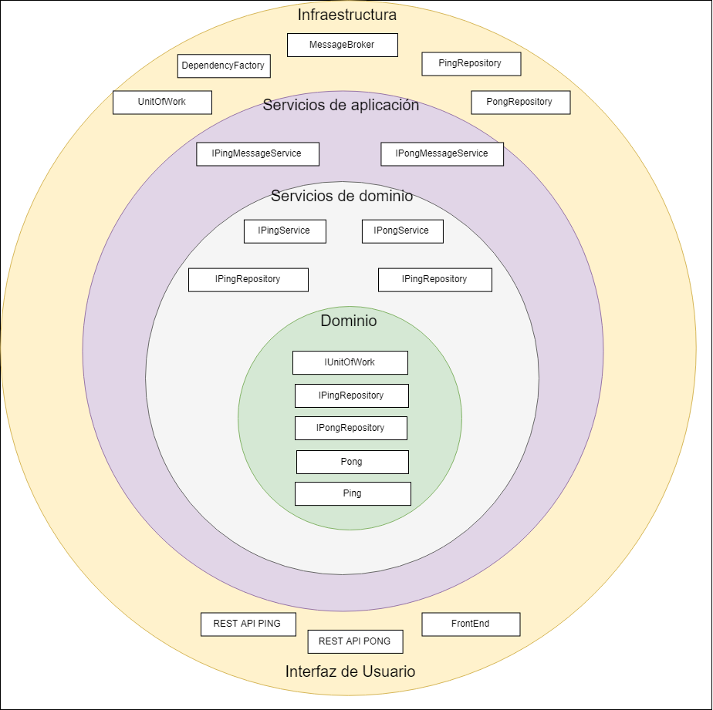

**Tecnología**

* .Net framework con lenguaje C#
* El message bróker – RabbitMQ

**Entrega 1:**

1. Video DDD - Arquitectura y Tecnología

<https://youtu.be/UBOe9LyxX3E>

2. Codigo e implementación

<https://youtu.be/ur4DwfricPc>

**Entrega 2:**

1. Video mejoras DDD

<https://youtu.be/1GzuPTcdAqg>

1. Código e implementación